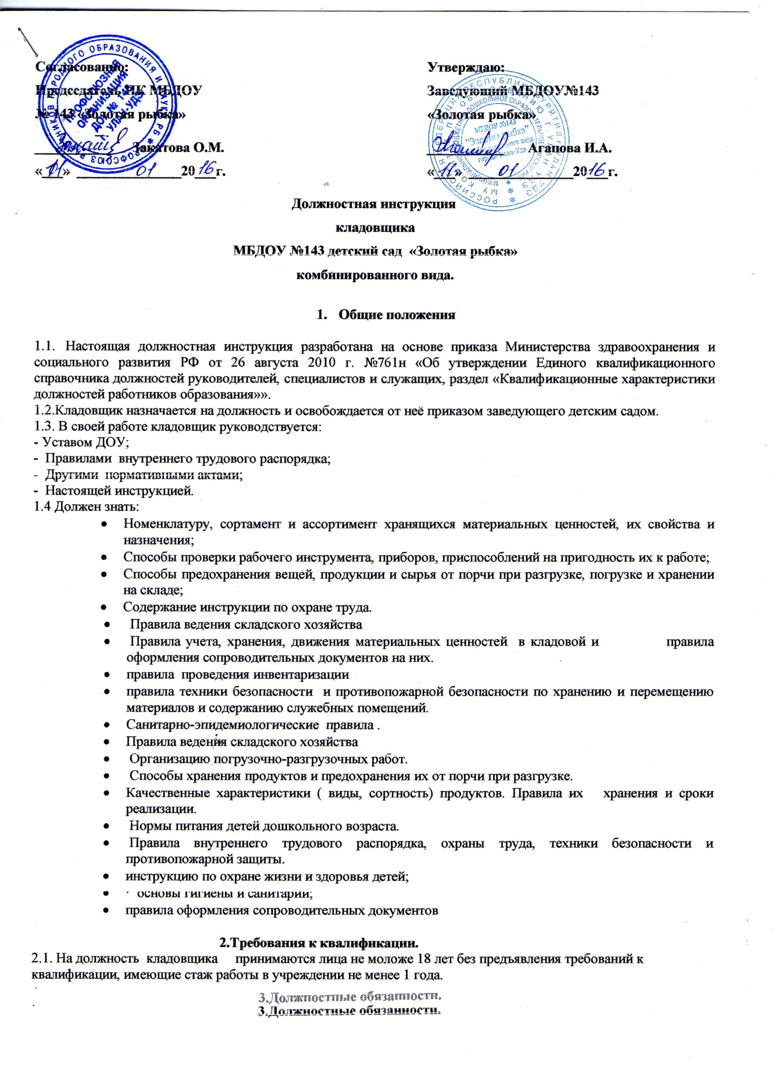

3.1.Кладовщик обязан организовать обеспечение :
· своевременного заказа, доставки, получения, сохранности и хранения продуктов питания;
· правильной выдачи (по весу, согласно меню-раскладке) продуктов питания, соблюдения сроков реализации;
· необходимым набором продуктов на 10 дней.
3.2. Руководит работой по выгрузке грузов и размещение их внутри кладовой с соблюдением норм, правил и инструкций по технике безопасности, охране труда и санитарно-эпидемиологических правил по организации питания в ДОУ.
3.3.Обеспечивает сбор, хранение и своевременный возврат тары на базу.
3.4. Участвует в составлении меню-раскладки на каждый день и требований-заявок на продукты питания. 3.5.Выдает продуктов под роспись шеф.повару, а при его отсутствии повару, его заменяющему, по весу, указанному в меню.
3.6.Получение продукты от поставщиков соответствии с товарной накладной, в соответствии со сопроводительными документами.
3.7. Производит взвешивание и бракераж сырых продуктов, переборку овощей.
3.8. производит контроль своевременной реализации продуктов питания; правильного хранения скоропортящихся продуктов и продуктов длительного хранения; санитарного состояния кладовой; наличия и исправности оборудования, инвентаря, противопожарных средств.
3.9. Участие в проведении инвентаризаций.
3.10.Заказ продуктов в соответствии с нормами расхода на одного ребенка.
3.11.Проводит уборки и генеральные уборки складов.
3.12. Соблюдает правила по охране труда и технике безопасности.
3.13.Соблюдает Устав ДОУ и иные локальные акты ДОУ.
3.14.Следит за наличием и исправностью оборудования и инвентаря, противопожарных средств, состоянием помещений кладовой и обеспечивать их своевременный ремонт.
3.15.Вести необходимую документацию согласно САНПИНу и номенклатуре дел учреждения.
3.16.Соблюдать нормы расхода продуктов на одного ребенка.
3.17.Следить за санитарным состоянием кладовой.
3.18Проходит медосмотр в соответствии с графиком.
3.19. Проявляет выдержку и такт в общении с детьми, их родителями и коллегами.

4.Права.
Кладовщик имеет право:
- предусмотренные Трудовым кодексом РФ, Федеральным законом «Об образовании в Российской Федерации», «Типовым положением о дошкольной образовательной организации», Уставом, Коллективным договором, правилами внутреннего трудового распорядка и другими локальными актами МБОУ.
- знакомиться с проектами решений руководителя дошкольной организации, касающимися его деятельности;
- требовать от администрации организации создания условий, необходимых для выполнения профессиональных обязанностей;
- Участвовать в управлении ДОУ в порядке, определяемом Уставом.
- На рабочее место, соответствующее требованиям охраны труда.
- Отказаться от выполнения работы в случае возникновения опасности для жизни и здоровья вследствие нарушения требований охраны труда.
- Защищать свою профессиональную честь и достоинство:
- знакомиться с жалобами и другими документами, содержащими оценку его работы, давать по ним объяснения;
- защищать свои интересы самостоятельно или через представителя, в том числе адвоката, в случае дисциплинарного расследования или служебного расследования.
- на конфиденциальность дисциплинарного (служебного) расследования, за исключением случаев, предусмотренных законом.
- На разрешение индивидуальных и коллективных споров в порядке, установленном ТК РФ.
- На возмещение вреда, причиненного в связи с исполнением им трудовых обязанностей и компенсацию морального вреда в порядке, установленном Трудовым кодексом РФ.
- Повышать профессиональную квалификацию
- Вносить в комиссию по охране труда предложения по улучшению условий труда.
- Вносить предложения по улучшению условий организации труда в ДОУ. Доводить до сведения заведующего предложения о поощрении, моральном и материальном стимулировании работников ДОУ
- Запрашивать информацию и документы, необходимые для выполнения должностных обязанностей.
- Вносить предложения по улучшению организации питания в дошкольной образовательной организации.
-на обеспечение спецодеждой согласно нормативу.
-проходить бесплатно медосмотр.

5. Ответственность.
5.1.Кладовщик несет ответственность:
-Несет ответственность за прием продуктов питания в соответствии с сопроводительными документами о их качестве и безопасности.
· за совершенные в процессе осуществления своей трудовой деятельности правонарушения в пределах, определяемых действующим административным, уголовным и гражданским законодательством РФ;
· за причинение материального ущерба в пределах, определенных действующим трудовым, уголовным и гражданским законодательством РФ.
5.2.За неисполнение или ненадлежащее исполнение без уважительных причин Устава и Правил внутреннего трудового распорядка ДОУ, иных локальных нормативных актов, законных распоряжений руководителя ДОУ, должностных обязанностей, установленных настоящей инструкцией, в том числе за неиспользование предоставленных прав, кладовщик несет дисциплинарную ответственность в порядке, определенном трудовым законодательством. За грубое нарушение трудовых обязанностей в качестве дисциплинарного наказания может быть применено увольнение.
5.3. За нарушение правил пожарной безопасности, охраны труда, санитарно-гигиенических требований к организации хранения и реализации продуктов в дошкольном учреждении кладовщик привлекается к административной ответственности в порядке и случаях, предусмотренных административным законодательством РФ.
5.4. За виновное причинение образовательному учреждению или участникам образовательного процесса ущерба в связи с исполнением (неисполнением) своих должностных обязанностей кладовщик несет материальную ответственность (за продукты и все имущество кладовой) в порядке и пределах, установленных трудовым или гражданским законодательством РФ.
6. Взаимоотношения и связи по должности.
Кладовщик:
6.1.Работает в режиме нормированного рабочего дня по графику, составленному исходя из 40 часовой рабочей недели и утвержденному руководителем ДОУ.
6.2.Выполняет поручения зам. зав. по административно-хозяйственной части и информирует его о возникших трудностях в работе.
6.3. Во время отсутствия кладовщика его обязанности выполняет в установленном порядке руководитель структурного подразделения (шеф-повар) или повар, несущие полную ответственность за их надлежащее исполнение.
6.4.Кладовщик подчиняется непосредственно заведующему ДОУ, зам по АХЧ, старшей мед.сестре.
6.5. Взаимодействует с сотрудниками пищеблока(повара, шефповар, подсобные рабочие кухни)

С инструкцией ознакомлен (а):_________________________________________________

( ,подпись и.о.ф. дата)

Экземпляр должностной инструкции получил (а);______________________________________
( подпись и.о.ф. дата)

